Мировоззрение диалектического материализма
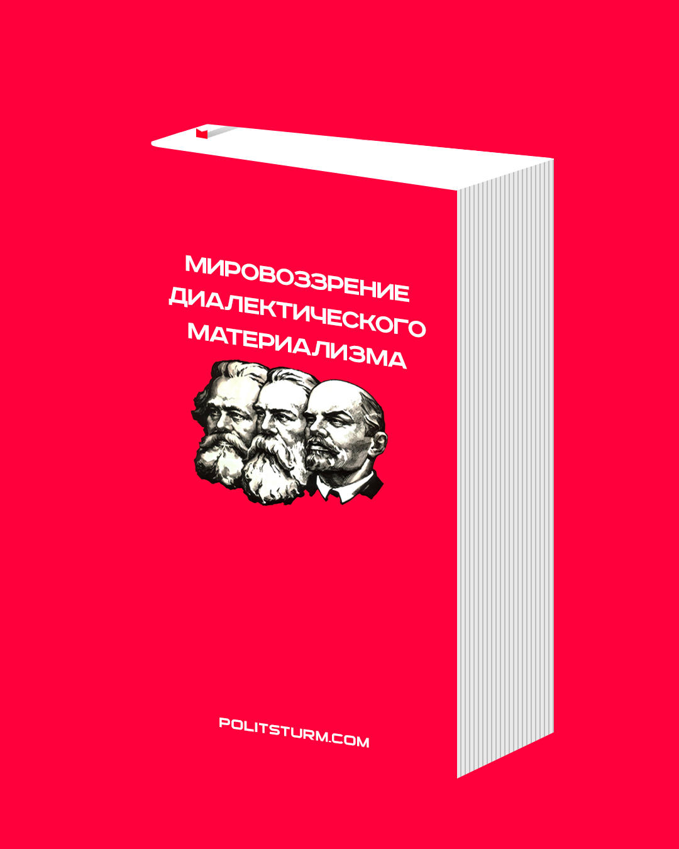

Оригинальная статья
2021-12-03
5 мин. на чтение

Диалектический материализм – подлинно научное мировоззрение, так как проистекает из достижений науки, является теоретическим обобщением данных наук и во главу угла ставит науку. Вместе с тем – это мировоззрение марксистов, представляющее собой наиболее общий взгляд на окружающую действительность (природу и общество). Диалектический материализм – основа марксизма.

«Материалистическое мировоззрение, – говорит Энгельс, – означает просто понимание природы такой, какова она есть, без всяких посторонних прибавлении»
(К. Маркс и Ф. Энгельс, т. XIV, стр. 651).
В основе диалектически-материалистического мировоззрения лежат следующие положения:
Во-первых, реальность и объективность мира. Марксистский материализм исходит из того, что окружающая действительность реально существует и по природе своей материальна, что многообразные явления в мире представляют различные виды движущейся материи, и сам мир развивается по законам движения материи. Причем материя – это не только вещество, которое можно потрогать или увидеть, но и различные виды энергии (кинетическая, тепловая и так далее), отношения между людьми – всё это тоже материя, так как объективно существует.

«Материя – это философская категория для обозначения объективной реальности, которая дана человеку в ощущениях его, которая копируется, отображается нашими ощущениями, существуя независимо от них.»
(В.И. Ленин. Материализм и эмпириокритицизм)
Во-вторых, первичность объективной реальности. Материя, объективный мир – источник наших ощущений, представлений, идей и сознания. Тогда как наше сознание и все идеи, теории вторичны, отображают материю. Не дух в форме Бога или человеческого разума порождает материю, а материя, через орган мышления – мозг – создаёт дух, сознание.
Это означает, что сначала был только объективный материальный мир, а затем уже в процессе его развития появилось субъективное человеческое сознание, что подтверждает современная наука.
Сама жизнь общества, его бытие также первично, а его духовная жизнь – вторична, производна. Материальная жизнь общества – объективная реальность, существующая независимо от воли людей, а духовная жизнь общества – отражение этой объективной реальности, отражение бытия. Значит, источник формирования духовной жизни общества, происхождения общественных идей и теорий нужно искать в условиях материальной жизни общества, а не в самих идеях и теориях, которые только отражают материальное бытие.
Каковы условия материальной жизни общества, таковы его идеи, теории, политические взгляды, политические учреждения.
В-третьих, всеобщая взаимосвязь. Диалектика рассматривает природу и общество не как скопление независимых друг от друга предметов и явлений, а как единое целое, где предметы и явления органически связаны друг с другом, зависят друг от друга и обусловливают друг друга.
Мировые связи и отношения существуют разные: прямые и косвенные, родовые, функциональные, причинно-следственные, пространственно-временные, но ни одна вещь не является изолированной и автономной, не живет сама по себе. Каждый предмет и каждая мысль существуют в определенном контексте, в определенных условиях и в окружении других вещей, других мыслей, в связи с ними.
В-четвертых, всеобщая изменчивость. В мире нет ничего статичного и неизменного, все в природе и обществе пребывает в постоянном движении, возникает и исчезает.
Вся материя в мире в каждый момент находится в одной или нескольких формах движения, будь то механическое движение, тепловое движение, электрический ток, химическое разложение и соединение или органическая жизнь. Часть материи может находиться в покое только относительно некоторых форм движения, например, тело может быть в механическом равновесии, но его атомы всё равно совершают химические процессы и колеблются. Материя без движения так же немыслима, как движение без материи.
Меняется всё. Вселенная, космос, каждая планета и галактика, человек и его социальные отношения. Социальные феномены тоже изменчивы и тоже временны.
Частным случаем движения (изменения) является развитие.

«…диалектика рассматривает развитие не как простой процесс роста, где количественные изменения не ведут к качественным изменениям, а как такое развитие, которое переходит от незначительных и скрытых количественных изменений к коренным, качественным изменениям. Качественные изменения наступают не постепенно, а быстро, внезапно, в виде скачкообразного перехода от одного состояния к другому состоянию, наступают не случайно, а закономерно, наступают в результате накопления незаметных и постепенных количественных изменений…процесс развития от низшего к высшему протекает не как гармоничное развертывание явлений, а в порядке раскрытия противоречий, свойственных предметам, явлениям, в порядке «борьбы» противоположных тенденций, действующих на основе этих противоречий.»
(И.В. Сталин. О диалектическом и историческом материализме).
Диалектическую концепцию развития таким образом отличает скачкообразный переход от одного качественного состояния к другому, преемственность и последовательность, а также противоречия как двигатель развития.
В-пятых, познаваемость мира. Нет ничего такого, что не поддавалось бы нашему познанию и теоретическому осмыслению. Всё доступно человеческому мышлению, может быть познано и поставлено на службу человека, а для корректного и достоверного познания необходимо согласовываться с тем, как устроен мир.
Если материя первична, то надо не только истолковывать явления через объективные причины и отталкиваться от объективных законов, но и отталкиваться от самого предмета изучения, а не от голых схем и шаблонов.
Если все связано, то нужно учитывать связи, учитывать условия (а не вырывать вещи и мысли из контекста). Необходим всесторонний и конкретный анализ предмета или ситуации.
Ни одно явление в природе нельзя понять, если взять его в изолированном виде, вне связи с окружающими явлениями, потому что явление в любой области природы превратится в бессмыслицу. Если явления рассматривать вне связи с окружающими условиями, в отрыве от них, но его только можно понять и объяснить, если оно рассматривается в неразрывной связи с окружающими явлениями, в обусловленности от окружающих явлений.
Если все меняется, то нужно смотреть на вещи как на меняющиеся и исторические, нужно вскрывать противоречия и выискивать главное системное противоречие, сущностное качество для раскрытия закона. Знания тоже нужно постоянно совершенствовать и изменять.
Если всё научно познаваемо, то нет непреодолимых преград для постижения действительности и получения достоверных знаний о мире.

Оригинальная статья

